|  |  |  |
| --- | --- | --- |
|  | **COLEGIO CLASS IED**  **"El conocimiento y el arte como herramientas para la comunicación, el liderazgo y la convivencia”** |  |
| **ACTIVIDADES COMPLEMENTARIAS GUÍA N° 04**  **GRADO QUINTO JT PRIMER SEMESTRE**  **Semana del 19 al 30 de ABRIL 2021** |

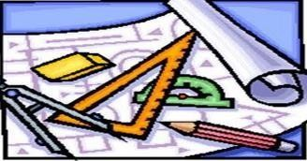

*GEOMETRIA SEDE C*

**DESEMPEÑO DE COMPRENSIÓN:** Reconoce y utiliza pictogramas para organizar información.

**CONCEPTOS A ESTUDIAR**: pictogramas.





### Un pictograma es una representación gráfica que incluye figuras u objetos relacionados con los datos que se están analizando. En la mayoría de las situaciones cada figura

**u objeto representa un valor mayor que uno.**

**EJEMPLO: El siguiente pictograma representa las unidades de ensalada de frutas que vendió una frutería en cinco días.**

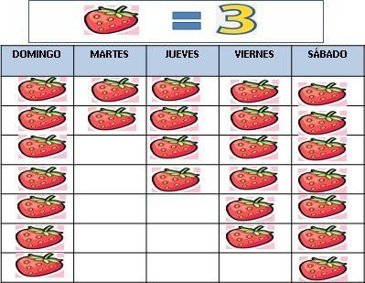

Sabiendo que cada fresa representa 3 ensaladas de frutas, podemos deducir que el día jueves

se vendieron 12 ensaladas por que 4 X 3 = 12

***ACTItfIDADES***

1. Leer la Fundamentación y escribirla en el cuaderno.
2. Ingresar al encuentro virtual (se enviara link de acceso).
3. Observa el video ingresando al siguientes link:<https://www.youtube.com/watch?v=4zGN3sKV8T0>
4. Resolver todos los ejercicios en el cuaderno
5. El siguiente pictograma representa la cantidad de personas que asistieron al estadio de f**ú**tbol el año pasado.

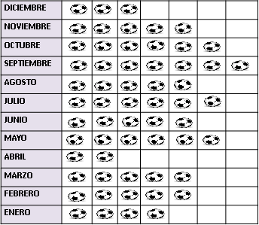

Si  = 5.000 personas. Responde:

1. ¿Cuántas personas asistieron al estadio en abril?
2. ¿Cuántas personas entraron al estadio el año pasado?
3. ¿En cuál mes entraron más personas al estadio? ¿Cuantas personas entraron?
4. ¿En cuáles meses entraron más de 25.000 personas al estadio?
5. Realiza el pictograma que represente la siguiente información

Se hizo una encuesta para averiguar cuál es el deporte favorito de los niños de quinto. Los resultados fueron: 36 prefieren baloncesto, 54 fútbol, 27 natación y 18 patinaje.

1. Los fines de semana ingresan más vehículos al parqueadero. Diego contó los vehículos que llegaron el domingo y organizo la información en el siguiente pictograma:



* 1. ¿puedes encontrar el total de vehículo que contó Diego? Explica como lo haces. Según el pictograma de Diego Responde:
  2. ¿Qué representa  ?
  3. ¿Cuántos automóviles más que camionetas entraron durante el fin de semana?
  4. ¿Cuántos buses en total entraron al parqueadero?
  5. ¿Cuál es el vehículo de mayor frecuencia?

#### AUTOEVALUOMIPROCESO DEAPRENDIZAJE

Marca con una X según corresponda (**Realiza este ejercicio en tu cuaderno**)

|  |  |  |  |
| --- | --- | --- | --- |
| **DESEMPEÑO** | **SI** | **NO** | Los niños lindos felices juegan aprenden geometría 3d | Vector Premium |
| * Asistí al Encuentro Sincrónico |  |  |
| * Observe el video |  |  |
| * Identifico pictogramas |  |  |
| *Me gustó la actividad, Aprendí |  |  |

|  |  |  |
| --- | --- | --- |
| c | **COLEGIO CLASS IED**  "El conocimiento y el arte como herramientas para la comunicación, el liderazgo y la convivencia” |  |

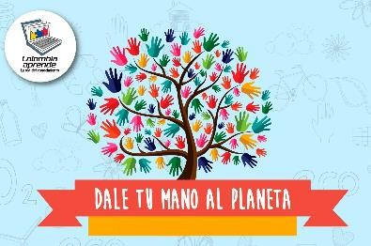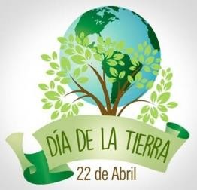CIENCIAS NATURALES

#### DIA INTERNACIONAL DE LA TIERRA 22 DE ABRIL

El Día de la Tierra (oficialmente Día Internacional de la Tierra) ,es un día celebrado en muchos países el 22 de abril. Su promotor, el [senador](https://es.wikipedia.org/wiki/Senador) estadounidense [**Gaylord**](https://es.wikipedia.org/wiki/Gaylord_Nelson)[**Nelson**](https://es.wikipedia.org/wiki/Gaylord_Nelson), instauró este día para crear una conciencia común a los problemas de la [sobrepoblación](https://es.wikipedia.org/wiki/Sobrepoblaci%C3%B3n), la producción de [contaminación](https://es.wikipedia.org/wiki/Contaminaci%C3%B3n), la conservación de la [biodiversidad](https://es.wikipedia.org/wiki/Biodiversidad) y otras preocupaciones ambientales para proteger la [Tierra](https://es.wikipedia.org/wiki/Tierra). Es un día para rendir homenaje a nuestro [planeta](https://es.wikipedia.org/wiki/Planeta) y reconocer a la Tierra como nuestro hogar y nuestra madre, así como lo han expresado distintas culturas a lo largo de la historia, demostrando la interdependencia entre sus muchos [ecosistemas](https://es.wikipedia.org/wiki/Ecosistema) y los [seres vivos](https://es.wikipedia.org/wiki/Ser_vivo) que la habitamos.

**OBJETIVO**: **Crear conciencia, aprecio y protección por nuestro planeta.**

**Observa el siguiente video como introducción al día de la tierra.**

<https://www.youtube.com/watch?v=Y3zyXH1Ep-k>

### ACTIVIDAD 1

**Observa el video con el siguiente enlace…**

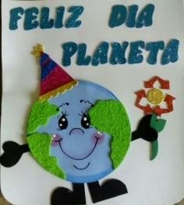[**https://www.youtube.com/watch?v=g2NfTm6Ld74**](https://www.youtube.com/watch?v=g2NfTm6Ld74)

**Repasa y Aprende la cancion**

**luego escribe la frase que más te llamó la atención y represéntala con un dibujo en una hoja blanca.**

|  |  |  |
| --- | --- | --- |
| c | **COLEGIO CLASS IED**  "El conocimiento y el arte como herramientas para la comunicación, el liderazgo y la convivencia” |  |

**ACTIVIDAD 2**

**MANOS A LA OBRA**

**Elabora una manualidad supercreativa y colorida, alusiva a la tierra con material orgánico: cáscaras de huevo, hojas secas o verdes, flores, cortezas de frutas..etc. puedes utilizar temperas o vinilos para terminar tu trabajo.**

**ACTIVIDAD 3**

***A ESCRIBIR POR EL AMOR A TU PLANETA***

**Con el video de introducción escribe una reflexión sobre el cuidado de nuestro planeta y TU COMPROMISO para este año.**

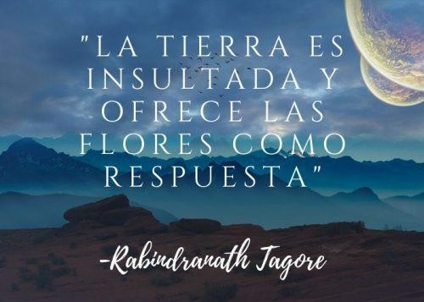

|  |  |  |
| --- | --- | --- |
|  | **COLEGIO CLASS IED**  "El conocimiento y el arte como herramientas para la  comunicación, el liderazgo y la convivencia” |  |
| **GUÍA DEL DÍA DEL IDIOMA 23 DE ABRIL DE 2021**  **SEDE C – JORNADA TARDE** |



*El día 23 de abril es el día del idioma español, que se celebra como un homenaje a la memoria del gran escritor Miguel de Cervantes Saavedra, autor del libro: “El Ingenioso Hidalgo Don Quijote de la Mancha”,*

*cuya muerte ocurriría ese día en el año de 1616.*

SE SUGIERE DESARROLLAR LAS SIGUIENTES ACTIVIDADES EN EL CUADERNO DE ESPAÑOL

1. Observa el siguiente video <https://www.youtube.com/watch?v=DESCGF5Us4M>y colorea a Don Quijote y a Sancho Panza, pégalo en tu cuaderno.

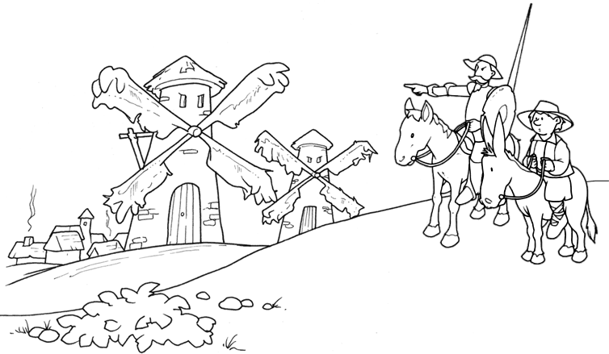

1. Descifrar las siguientes adivinanzas:
   * *Bonita flor que gira buscando el sol. ¿Qué es?*
   * *Es puma y no es animal; vuela y flota. ¿Qué será?*
   * *¿Qué tiene manos, pero no puede aplaudir?*
   * *Tiene dientes, pero no puede comer.*
2. Completa la siguiente sopa de letras:

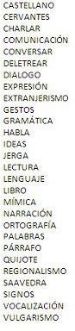

## *“QUIEN RESPERTA EL IDIOMA, ESCRIBE, LEE,* PIENSA Y VE MEJOR EL MUNDO”.

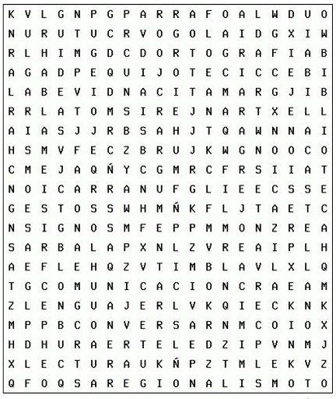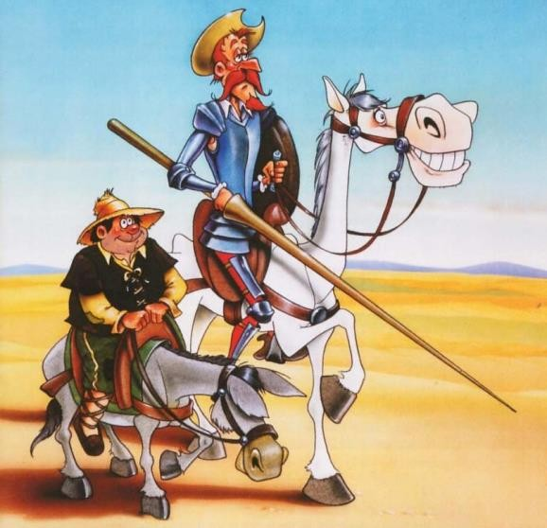

**FUNDAMENTACIÓN**

Educación física

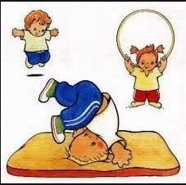

# FUNDAMENTACIÓN

**La motricidad gruesa**

La motricidad gruesa son todas aquellas acciones que podemos realizar gracias a nuestra capacidad de coordinar el sistema nervioso central y su función sobre la contracción muscular de nuestro cuerpo. Estas habilidades son perfeccionables y se pueden mejorar con práctica o mediante la experiencia.

Las habilidades que se desarrollan a partir de la motricidad gruesa permiten realizar movimientos amplios de manera coordinada y la ejecución de capacidades condicionales como la fuerza, la resistencia, la velocidad y la flexibilidad que demuestran la destreza en la discriminación de movimientos que tiene cada persona. Empieza a desarrollarse desde que somos bebés en al interactuar con la realidad material.

Podemos decir entonces que la motricidad gruesa es la capacidad adquirida para ejecutar movimientos con varios grupos musculares, permitiendo realizar acciones como correr, saltar, dar volteretas, levantarse, trasladar o atrapar objetos. También en la **bipedestación estática** o habilidad para mantenerse en pie con equilibrio, en la **sedestación** (mantenerse sentado de forma autónoma) y en el control de los movimientos de la cabeza, entre otros muchos más.

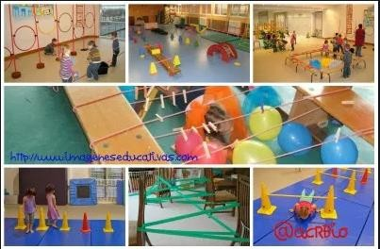

### ACTIVIDAD: 1

Observa el video que está en el siguiente link

<https://youtu.be/7O6ZKfVkodc>

Realiza los ejercicios de motricidad gruesa que se muestran en el video. (por lo menos tres veces cada ejercicio) Elabora el dibujo correspondiente a cada uno de ellos y envío la evidencia.

GUÍA NÚMERO 4

ÉTICA Y VALORES / RELIGIÓN.

BUENOS MODALES PARA VIVIR EN PAZ..

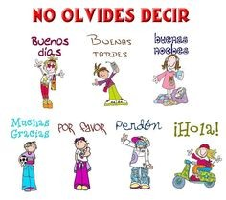

.

LOS MODALES...Son normas de conducta que demuestran que una persona es: Correcta, Educada, Respetuosa....

L@s niñ@s y todas las personas, deben practicar buenos Modales para vivir en Paz..Los MODALES, empiezan con uno mismo, con la familia, con los amigos, con los demás, con la naturaleza...etc... Si tenemos en cuenta las reglas de Urbanidad, se puede construir una sociedad mejor..La PAZ, se construye con buenas palabras, gestos amables, abrazos, saludos, sonrisas, expresiones cordiales y mágicas como:

!..Me equivoqué !..

!..Excúseme !..

!..Con todo gusto !..etc. ACTIVIDADES PARA REFLEXIONAR.

1. A través de un dibujo, representa la PAZ.
2. Escribe 10 expresiones mágicas que nos ayuden a construir la PAZ (No repita las expresiones de la guía).
3. Consulta en la Constitución Política de Colombia, un artículo que hable sobre la PAZ, escríbelo, reflexiona ¿en qué te beneficia?.
4. Inventa y escribe una copla, que nos invite a vivir en PAZ y practicar buenos MODALES…( Si deseas, puedes enviar un vídeo recitando la copla)

|  |  |  |
| --- | --- | --- |
| c | **COLEGIO CLASS IED**  "El conocimiento y el arte como herramientas para la comunicación, el liderazgo y la convivencia” |  |

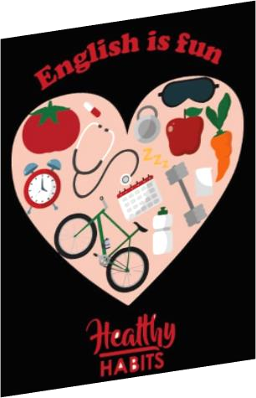INGLES # 04

#### ACTIVIDAD 1

REPISA CON OTRO COLOR LA FORMA DEL VERBO.

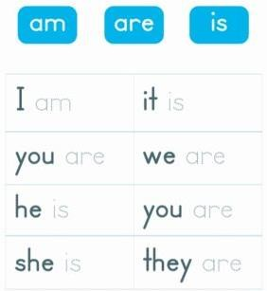

#### ACTIVIDAD 2

**Recorta y pega en tu cuaderno los emoticones sobre los pronombres**

**personales “personal pronouns”. También puedes dibujarlos y colorear si deseas.**

|  |  |  |
| --- | --- | --- |
| c | **COLEGIO CLASS IED**  "El conocimiento y el arte como herramientas para la comunicación, el liderazgo y la convivencia” |  |

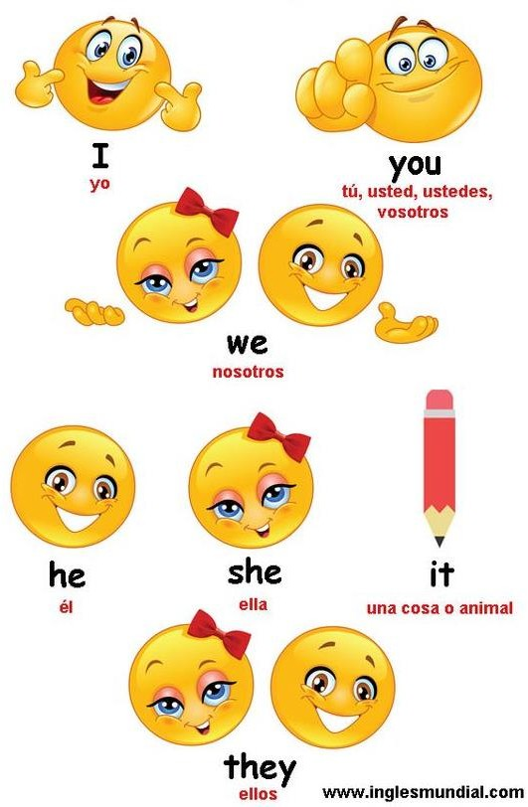

ACTIVIDAD 3

#### DIBUJA LOS CINCO ALIMENTOS SALUDABLES QUE MAS CONSUMES Y ESCRIBE EL NOMBRE EN INGLES. BYE!